к заданиям по технологии XVII Всероссийской олимпиады школьников Регионального этапа по номинации
«Культура дома и декоративно-прикладное творчество»
9 класс:

 | а, 6
2. | удаление примесей; насыщение воздухом; улучшение структуры теста (достаточно двух правильных ответов).  а) удаление примесей  6) насыщение воздухом  в) улучшение структуры теста
 |  |  | Название  крупы | Вид крynы | Cnocoб  noлучения | Пищевая ценность (в чём  заключается)
 |  | 1. | Овсяная | Цельнозерно  -В ОЙ П]ЭОД Т | Холодная очистка (очищают  от верхних  оболочек) | Цельнозерновой продукт богат ценными питательными веществами
 |  | 2. | Геркулес | Хлопья- | Термичес— кая обработка (зерно овса расплющива  )  высушива-  ние | При переработке зерен овса в
 |  |  |  | полуфабри- |  | геркулес потери питательных
 |  |  |  | кат |  | веществ не происходит, но хлопья
 |  |  |  |  |  | усваиваются организмом легче, чем
 |  |  |  |  |  | цельнозерновая крупа.
4. | Сегодня слово кавардак означает чудовищный беспорядок, неустройство и вообще...  кавардак, но полторы сотни лет назад этим словом обозначали нечто съедобное. На Волге кавардаком называли пшённый кулеш с мелко накрошенной рыбой, в Туле - капустную селянку с толчёными сухарями, под Оренбургом кавардак - картошка, тушёная с луком и мелко порубленным мясом. А вообще кавардак слово тюркское, однокоренное со словом курдюк и означает рубленую баранину (один из вариантов ответа (любой) считать правильным).  (тур.). 1) род окрошки. 2) густая брага. 3) вяленые ломти красной рыбы. (Источник.’ “Словарь иностранных слов, вошедших в состав русского яsыка”. Чудинов А.Н., 1910)
название салата, который описан в тексте: — руккола
1- 6 2 - в 3 - а

6. |  | Состав блюда |  |  | Коли-  чество г | на 100г продукта  процентное содержание соответствующих питательных веществ |  |  | Белки | Жиры | Углеводы
 |  |  |  |  |  | Белки | Жиры | Углевод  Ы
 |  | 1.Kpyпa манная |  |  | 30 г | 10,3 | 1 | 67,6 | 3,09 | 0,3 | 20,25
 |  | 2.Молоко |  |  | 200 г | 2,8 | 3,2 | 4,7 | 5,6 | 6,4 | 9,4
 |  | 3.Сахар |  |  | 5 г |  |  | 99,8 |  |  | 4,99
 |  | 4.Масло  сливочное |  |  | 5 г | 0,8 | 72,5 | 1,3 | 0,04 | 3,62 | 0,06
 |  | Итого: |  |  |  |  |  |  | 8,73 | 10,32 | 34,7
 |  | КdЛО]ЭИЙНО GTb  lграмма (ккал) |  |  |  |  |  |  | 4,1 | 9,3 | 4,1
 |  | Итого: |  |  |  |  |  |  | 35,79 | 95,97 | 142,27
 |  | Всего: |  |  |  |  |  |  | 274,03 ккал
Ответ: 274,0Зккал
Решение: 0,3x10,3=3,09 г и т.д. по строке; 2x2,8= 5,6 и т.д
0,05x99,8= 4,99;
0,05 х 0,8= 0,04 и т.д.
4,1 х (3,09+5,6+0,04+8,73) =35,79 ккал и т.д.
35,79+95,97+142,27=274,03 ккал
Если расчёт не представлен, а в таблице результат рассчитан, ответ считать правильным.
7. | а) шерсть; 6) натуральный шелк; в) полиэстер и др. синтетические; г) искусственный  шелк (любой); д) джерси, трикотажные полотна
8. | драпируемость
9. |  | и | р | р | а | д | и | а | тј | и | я
10. | классифигацня тексwільиых волокон  Текстильные аолокна
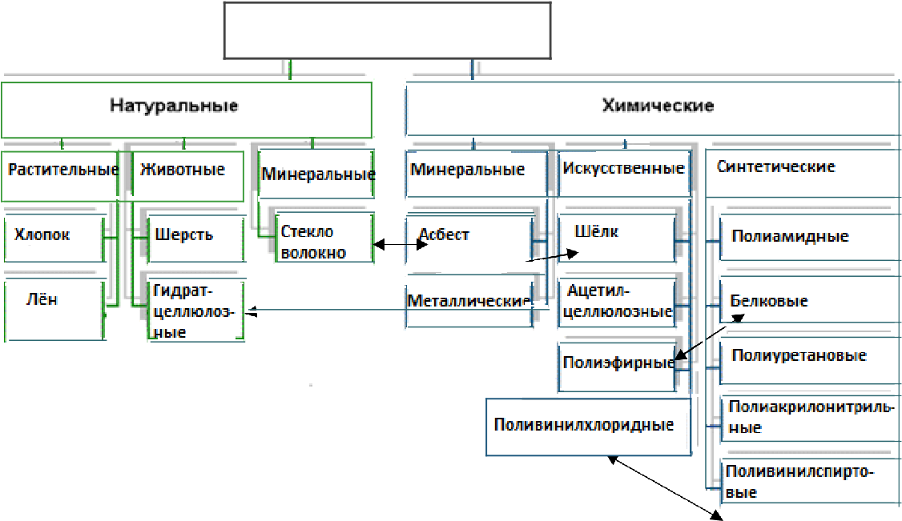

а)коническая б)клиньевая в)коническая г)прямая

Материалы: хлопка
шерсти шелка

льна полиэфира хлопка

из шелка Полиэфира трикотажные полотна

Шерсти Полиэфира трикотажные полотна Стрейч

достаточно предложить 1-2 варианта тканей для каждой модели 12. 1 - Б ; 2 —А; 3 Д; 4 —В; 5-Г
рукав

14. а) «каре»; 6) круглая
в) V-образная

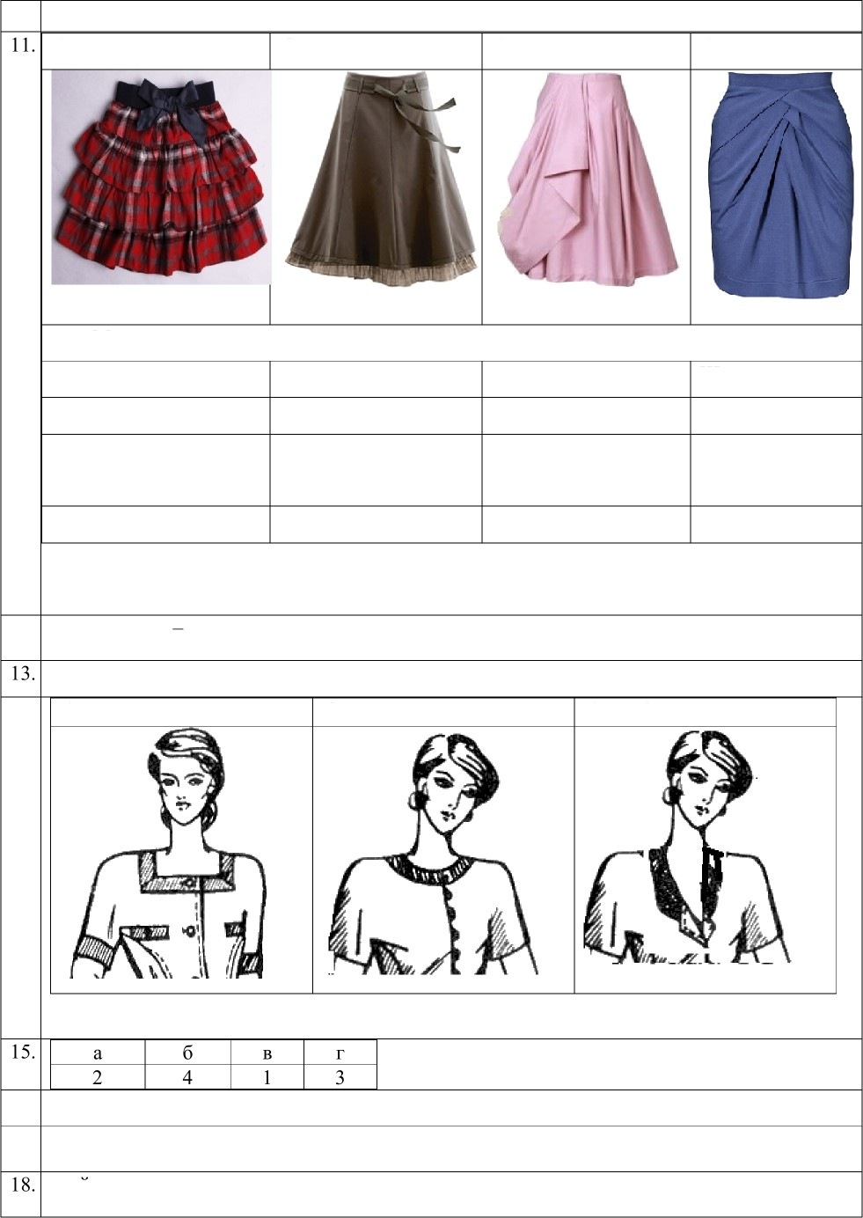

Если верно выполнено 2 эскиза, ответ считать правильным.

16. 1- 1950-e ; 2 - 1970-e; 3- 1960-e
- фелтинг

своилачиваемость

19. | 1- Б; 2-В; 3 -Е.; 4-А; 5- Д; б-Г
20. | 6, в
21. | следует найти сумму выплаты и определить, сколько процентов это составит от дохода:  1. 700-595=105 (тыс. д.е.); 440-374=66 (тыс. д.е.); 335-284,75=50,25.  700 — 100%; 105 — х%; x=15%. 440-100%; 66 — х%; x=15%. 335-100%; 50,25-x%; x=15%;  налогообложение — пропорциональное.
22. | а) светодиодные; 6) газоразрядные лампы
23. | 1.  2.  3.  4. | Работая профессия |  | Специальность
 |  | Контролёр качества ткани | 1. | Модельер-конструктор
 |  | Обмеловщица | 2. | Технолог швейного производства
 |  | Раскройщик | 3. | Дизайнер одежды
 |  | Портной | 4. | Инженер - механик
24. | автомобильная, строительная, лёгкая, военная, космическая, нефтегазовая  промышленность.
25. | 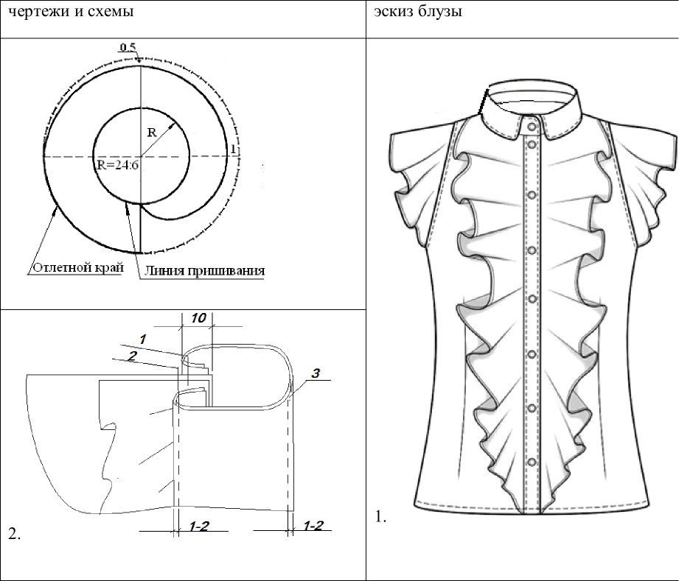  - Ткани для блузы рекомендуются: шелк натуральный или из химических волокон  - Описание внешнего вида изделия:  1).Наименование изделия.’ блуза женская

  - Силуэт.’ полуприлегающий
  - Вид застежки.’ распашная с планкой на пуговицах
4).Onиcaниe no элементам.’ блуза украшена отделкой кокилье вдоль планки, рукава- крылышки, отложной воротник с закруглёнными концами на стойке, проложена отделочная строчка no всем деталям в тон блузки.

Оценка выполнения творческого задания:
    - Эскиз модели-3 балла;
2.Схема обработки планки -3 балла;
3. Рекомендуемые ткани — 2 балла; 4.Описание модели -3 балла
Всего 11 баллов.

